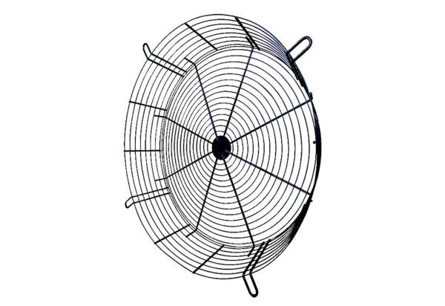Rešetka za zaštitu od dodira SGCI 100Jedinica za pakiranje: 1 komAsortiman: C
Broj artikla: 0073.0213Proizvođač: MAICO

